FICHE DE ROUTE – Équipe Téléthon Jardin Massey

Equipe 3 : LIONS CLUB LAS NEOUS

Capitaine de l’équipe : ______________________
Téléphone : ____________
Nombre de participants : ____
Composition de l’équipe :
- Prénoms : Provenance :

Souhaits ou besoins particuliers : ___________________________________

Observation ou souvenir marquant de votre équipe : __________________________

Signature du responsable : ___________________________

Equipe 3
🟣 Sport : 6 et 8
🔵 Culture : 3, 7 et 9
🟢 Environnement : 4 et 5
🔴 Santé : 1,10 et 11
🟠 Citoyenneté : 2 et 12

Consignes : faire valider chaque atelier par un tampon ou une signature.
 | Acteur | NOM de l’atelier | Validation |  | Observation
3 | Amis du baron Larrey | Ça Urge ! |  | 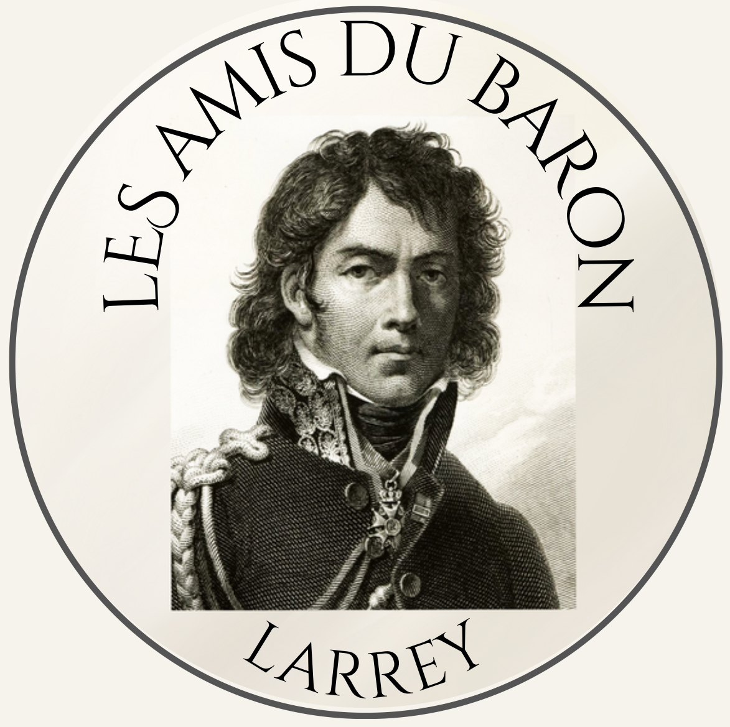
2 | Don du sang | Par qui ?  Pour qui ? |  | 
1 | Croix Rouge | Ça saigne ! |  | 
4 | SYMAT | Pain perdu |  | 
5 | Mystère | Qui suis-je ? |  | 
6 | AC 65 Krav Maga | Protège toi |  | 
7 | ESAD | Symphonie |  | 
8 | Handi sport | La Boccia |  | 
9 | Musées Massey | Emotion |  | 
10 | Fédération de Cardiologie | Mots mélangés |  | 
11 | Association des diabétiques de France | Repas partagé |  | 
12 | AFM Téléthon | C’est quoi le Téléthon ? |  | 

